TYDZIEŃ ZDROWIA PSYCHICZNEGO
20-24 października 2025r.
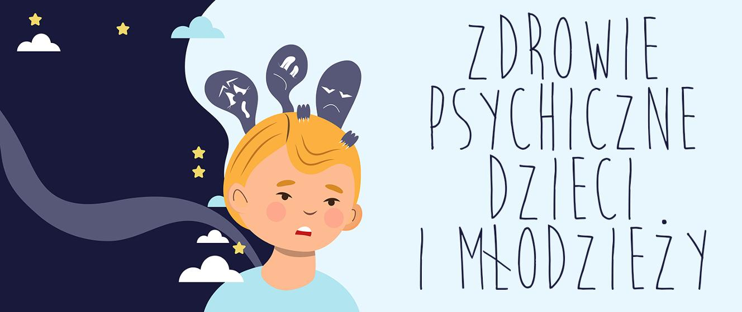
Poniedziałek: kolor ZIELONY – spokój
Myśl przewodnia: „Myślę pozytywnie, znajduję spokój”
Aktywności na przerwy:
- AKCJA „Przerwa na czytanie” – przynosimy książeczki i czytamy na przerwie.
- Muzyka relaksacyjna.

Wtorek: kolor ŻÓŁTY – radość
Myśl przewodnia: „Śmiech to zdrowie – dzielę się radością”
Aktywności na przerwie:
- Tablica śmiechu – uczniowie przypinają memy, dowcipy, śmieszne rysunki.
- Wesoły taniec przy muzyce na długich przerwach.
- Challenge! – Uśmiechnij się do trzech osób.

Środa: kolor czerwony – energia, odwaga
Myśl przewodnia: Mam w sobie siłę, mogę pokonać trudności.
Aktywności na przerwie:
- „Karty odwagi” – wypełniamy i wrzucamy do błękitnego pudełka
- Wspólne odśpiewanie radosnej piosenki „Bo jak nie ty, to kto?” ( na długich przerwach)

Czwartek: kolor niebieski -przyjaźń, wsparcie
Myśl przewodnia: „Razem łatwiej, razem lepiej”
Aktywności na przerwie:
- AKCJA „Pozytywna uwaga” – uczniowie zapisują miłe słowa do nauczycieli, kolegów i koleżanek i przyczepiają na tablicy. Nauczyciele wstawiają pozytywne uwagi

Piątek: multikolor – różnorodność emocji
Myśl przewodnia: „Wszystkie emocje są ważne – uczę się je rozumieć”
Aktywności na przerwach:
- „Drzewo emocji” – na tablicy będzie drzewo, na którym przyczepiamy listki w kolorze swoich emocji, na których rysują buźki odzwierciedlające ich nastrój.
- Zabawa ruchowa podczas długiej przerwy

